Государственное автономное учреждение Калининградской области профессиональная образовательная организация "Колледж предпринимательства"

**Курсовая Работа**

**Тема: Разработка компьютерной игры с использованием движка Unity**

Выполнила студентка группы ИСП 22 - 22

специальности 09.02.52 Информационные системы и программирование

Малахова Жанна Максимовна

Преподаватель: Дюжикова А.С. , Зверев М.В.

Калининград 2025

**СОДЕРЖАНИЕ**

**СОДЕРЖАНИЕ**

**1. ВВЕДЕНИЕ 2**

**2. МЕХАНИКИ 3**

**3. ОТРИСОВКА ДИЗАЙНА 4**

**4. ЗАКЛЮЧЕНИЕ** 12

**1. ВВЕДЕНИЕ**

В последние годы видеоигры стали неотъемлемой частью современного общества, привлекая внимание миллионов людей по всему миру. Разработка игр превратилась в одну из самых динамично развивающихся отраслей, в которой творчество и технологии переплетаются, создавая уникальные игровые миры. Одним из наиболее популярных инструментов для создания игр является движок Unity, который предоставляет разработчикам мощные средства для реализации их идей.

Данная курсовая работа посвящена разработке пиксельной игры в жанре top-down RPG с использованием движка Unity. Выбор данного жанра обусловлен его популярностью среди игроков и возможностью реализации интересных игровых механик, таких как исследование мира, взаимодействие с NPC и система квестов. Пиксельная графика, в свою очередь, позволяет создать атмосферный и ностальгический визуальный стиль, который привлекает как старых поклонников жанра, так и новое поколение игроков.

Целью данной работы является не только создание прототипа игры, но и изучение ключевых аспектов разработки на платформе Unity, таких как проектирование игрового процесса, создание графики, работа со звуковыми эффектами и оптимизация производительности. В процессе работы будет рассмотрен весь цикл разработки: от концепции и дизайна до тестирования и публикации.

Таким образом, данная курсовая работа представляет собой не только практическое применение полученных знаний, но и исследование возможностей современного игрового движка, что позволяет глубже понять процесс создания видеоигр и их влияние на культуру и общество в целом.

**2. МЕХАНИКИ**

**CORE-Механика: Вампиризм** – убивая врага, игрок восстанавливает определенное количество единиц здоровья. Единственный способ получения очков здоровья.

Система характеристик – у игрока будет возможность прокачки характеристик: ATK, HP, CD.

Получение очков навыков – за убийство врага игрок получает очки навыков, которые в дальнейшем можно обменять на прокачку характеристик.

Атака – быстрая атака, позволяющая нанести урон врагам находящимся впереди.

Здоровье – максимальное количество единиц здоровья, которые определяют стойкость персонажа.

Рывок – быстрый рывок вперед, наносящий небольшой урон врагам позади. Игнорирует коллизию с врагами, делая игрока на время неуязвимым. Тратит одну единицу здоровья.

**Характеристики**:

**ATK** – урон атаки.

**HP** – количество здоровья.

**CD** – время перезарядки после использования рывка.

**3. ОТРИСОВКА ДИЗАЙНА**

**Наше:**

***3.1. Главный герой***

Персонаж имеет короткие волосы, одет в простую футболку и шорты. Конечности скрепляют шарниры.

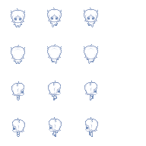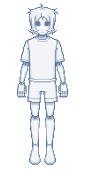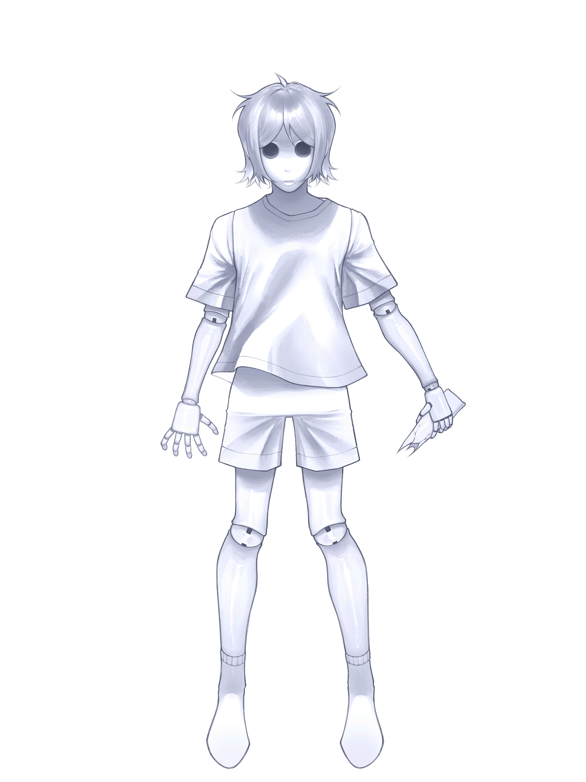**￼￼￼￼**

***3.2. Локации***

